夏の昼間の吸血鬼････････
ヒトスジシマカ

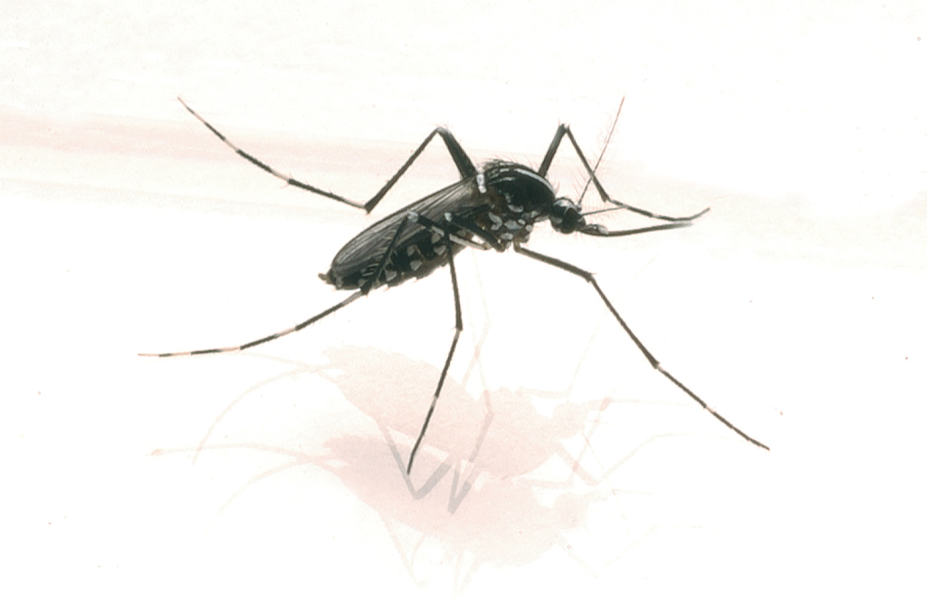
ヤブカは、たいていこれです。あまり遠くか
ら飛んでくることはなく、庭の植え込みや家の
周りの藪から、家の中に入ってきます。捨てら
れた空きかんや空きビンなどのちょっとした水
たまりから発生しています。
防 除
ヒトスジシマカ 体長：約5mm
幼虫（ボウフラ）のいるところを見つけて殺虫剤をまきます。
浄化槽の中などは蒸発散性殺虫剤をつるします。
室内で蚊取線香を使うときは、換気に注意しましょう。

４

